Sotsiaalministeerium
Tervisekassa
Tervise ja Heaolu Infosüsteemide Keskus
Meie:17.06.2026

Eesti Kiirabi Liit pöördub Teie poole seoses süsteemse probleemiga, mis puudutab kiirabi dokumenteeritud töödiagnooside kuvamist Tervise Infosüsteemis (TIS) ja Tervise Juhtimise Töölaual (TJT). Probleem riivab patsientide õigusi, tekitab tervishoiutöötajates segadust ning seab kiirabipidajad põhjendamatult andmete hilisema korrigeerija rolli. Leiame, et küsimus tuleb lahendada andmete kuvamise ja tõlgendamise põhimõtete tasandil, mitte üksikjuhtumite käsitsi parandamise teel.
Kiirabipidajateni on jõudnud patsientide poolt mitmeid päringuid seoses diagnooside ebatäpsusega, mis on mõjutanud nende igapäevaseid toiminguid, sealhulgas mootorsõidukijuhi tervisetõendi ja juhiloa saamist ning korduvate selgituste andmist püstitatud diagnooside osas. Patsientide esmane pöördumine on olnud TEHIKu poole, kust nad on suunatud edasi kiirabipidajate poole põhjendusel, et diagnoosid on dokumenteerinud kiirabiteenuse osutajad.
Tänase lahendusena on TEHIK palunud kiirabipidajal esitada avaldus andmeväljade muutmiseks või koguni kustutamiseks. Selline lahendus tekitab kiirabipidajatele ja TEHIK’le ebamõistlikku töökoormust ega ole sisuliselt korrektne: meditsiinidokument peab kajastama selle koostamise hetkel olemas olnud informatsiooni ning korrektselt dokumenteeritud andmete hilisem muutmine ei saa olla süsteemse probleemi lahendamise vahend.
Tänaseks on selgunud, et TIS-i ja TJT andmevaates ei eristata arsti poolt kinnitatud diagnoose kiirabitöötaja poolt kiirabikaardi täitmisel määratud esialgsetest töödiagnoosidest. Rõhutame, et kiirabi dokumenteeritud diagnoosid on olemuselt esialgsed töödiagnoosid (diagnoosihüpoteesid), mis põhinevad sageli piiratud teabel ja lühiajalisel kontaktil patsiendiga. Nende eesmärk on toetada patsiendi käsitlust ja raviotsuseid kiirabietapis, mitte anda lõplikku meditsiinilist hinnangut.
Eesti Kiirabi Liit juhtis sarnasele probleemile tähelepanu juba 2025. aasta aprillis. Selle pöördumise tulemusel muudeti süsteemi nii, et kiirabi ei määra enam diagnoosidele statistilist liiki ning kõiki kiirabi dokumenteeritud diagnoose käsitletakse vaikimisi esialgsete diagnoosidena. Paraku ei ole see muudatus kõrvaldanud patsientidele tekkivaid probleeme, mis tulenevad töödiagnooside hilisemast tõlgendamisest lõplike diagnoosidena, kuna andmete kuvamine TJT-l ei erista neid arsti kinnitatud diagnoosist.
Tallinna Kiirabi poole pöördus patsient, kellele määrati kiirabietapis esialgse töödiagnoosina epilepsia. Patsient hospitaliseeriti erakorralise meditsiini osakonda diagnoosi täpsustamiseks, kuid edasiste uuringute käigus epilepsia diagnoos kinnitust ei leidnud. Sellest hoolimata ei ole patsient seni saanud perearstilt tervisetõendit juhiloa väljastamiseks, kuna TIS-is kajastuv töödiagnoos on tekitanud perearstil põhjendatud kahtlusi tema terviseseisundi osas.
Sama loogika kordub teisteski olukordades: 85-aastasel mehel võib kiirabi panna nõrkuse ja musta väljaheite alusel töödiagnoosiks seedetrakti verejooksu, kuid haiglas selgub, et tegu oli mustikate söömise ja hüponatreemiaga. Töödiagnoos oli kiirabietapis põhjendatud, ent lõppdiagnoosina kuvatuna on see eksitav. Või laia kompleksiga tahhükardia on diagnoositud algoritmide alusel kui ventrikulaarne tahhükardia, kuid hilisematel uuringutel selgub et tegemist on harvaesineva hoopis teise rütmihäirena, mis esimesel elektrokardiogrammil on eristamatu ventrikulaarsest tahhükardiast ja mille diagnoosimine vajas invasiivset elektrofüsioloogilist uuringut spetsialiseerunud arsti poolt.
Tervise infosüsteem on asutatud tervishoiuteenuste korraldamise seaduse (TTKS) § 591 alusel ning selle pidamise eesmärk on muu hulgas tervishoiuteenuste kvaliteedi ja patsiendi õiguste tagamine (tervise infosüsteemi põhimääruse § 2). Andmete praegune kontekstiväline kuvamine on selle eesmärgiga vastuolus.
Isikuandmete kaitse üldmääruse (IKÜM) artikli 5 lõike 1 punkti kohaselt peavad isikuandmed olema õiged „töötlemise eesmärke arvestades“. Esialgse töödiagnoosi kuvamine arsti kinnitatud lõppdiagnoosiga võrdväärsena muudab andmed eesmärki arvestades eksitavaks ja sisuliselt ebaõigeks, isegi kui töödiagnoos oli kiirabietapis koostamise hetkel meditsiiniliselt põhjendatud. Probleem ei ole seega andmete sisus, vaid nende kuvamises.

Lähtudes eeltoodust teeb Eesti Kiirabi Liit järgmised ettepanekud:
- Kiirabi poolt määratud töödiagnoosid ei liigu kiirabikaardilt patsiendi Tervise Infosüsteemi ja Tervise Juhtimise Töölauale (TJT)

- Kiirabikaardil kirjutatud diagnoos jääb ainult kiirabikaardile ning on näha vaid kiirabikaarti avades.

- Tervise Juhtimise Töölaual (TJT), Tervise teekonnal kiirabikaart edaspidi nimetatud kui “Kiirabikaart”.
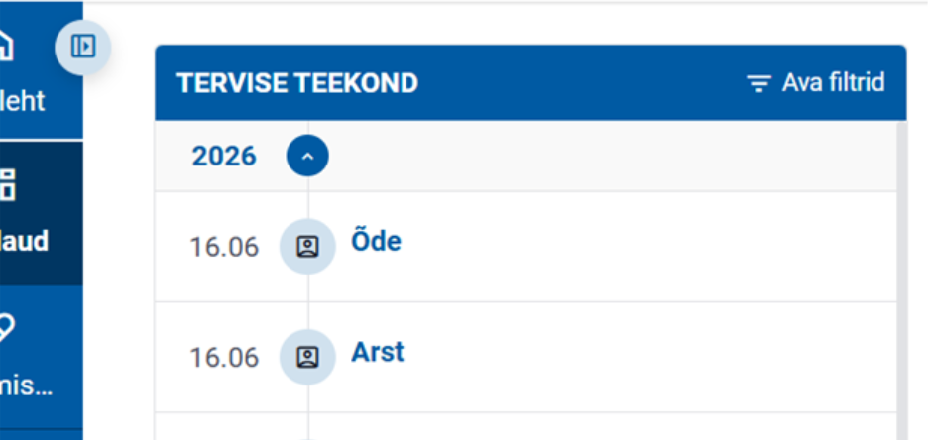

Leiame, et praegune lahendus võimaldab terviseandmete kontekstivälist tõlgendamist, mis põhjustab segadust nii patsientidele kui ka tervishoiutöötajatele. Probleemi süsteemne lahendamine eeldab andmete kuvamise ja tõlgendamise põhimõtete muutmist, mitte üksikjuhtumite käsitsi parandamist.

Lugupidamisega
Tuuli Paju
Eesti Kiirabi Liidu juhatuse esimees

